問題３４
下記のプログラムは、sumUint型に定義された、指定された整数値までの合計をもとめて結果を返すメソッド sumCalc を使用して、指定された整数値までの合計を計算して結果を表示するものです。
下記の実行結果となるように、未完成プログラムの空欄部分を埋めてプログラムを完成させてください。

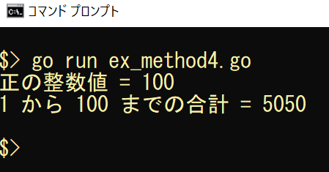
実行結果

未完成プログラム ファイル名：ex_method5.go

package main

import "fmt"

// uint32型から新たに sumUint型を宣言
＿＿＿（１）＿＿＿

// sumUint 型をレシーバにもつ sumUint 型のメソッドを宣言

メソッド sumCalc の定義

func main() {

// sumUint型の変数を宣言
var number sumUint

fmt.Print("正の整数値 = ")
fmt.Scanln(&number)

// sumUint型のメソッドを呼び出して、１から上限数までの合計を表示
fmt.Printf("1 から %d までの合計 = %d\n", number, ＿＿＿（２）＿＿＿)
}

